Жарық, дыбыс, басқа да ауытқитын қозғалыс пен сәулелі энергияның формалары
Жарық
Жарықтандыру балық тіршілігінде маңызды рөлді атқарады. Көпшілік балықтарда көру органы қозғалуына, қорегін аулауына, сол особътың басқа үйірде тіршілік етуінде маңызды рөл атқарады.
Кейбір балықтар қараңғы жерде, үңгірлерде, терең жерлерде тіршілік етуге бейімделген.
Жарыққа байланысты балықтардың құрылысында бірнеше өзгерістер болады. Мысалы, көру органы, жарықтандыру органының болуы немесе болмауы, басқа да сезім органдарының дамуы, денесінің түстері. Жарыққа байланысты балықтардың қозғалу реттілігі де өзгеріске ұшырайды. Мысалы, балықтардың белсенділігі тәулік ритміне байланысты өзгеруі. Сонымен қатар жарық жыныс өнімдерінің жетілуіне де әсер етеді. Демек, жарық балық тіршілігінде негізгі фактор болып табылады. Жарықтың көп не аз көлемде болуы әр түрлі жағдайларға байланысты. Судың тұнықтылығы оның мөлдірлігімен байланысты болады. Үнді өзендерінен бастап, Қытай, Орталық Азияда су мөлдірлігі әлсіз лайланған судан қатты лайланға суға дейінгі деңгейде болады. Судың мөлдірліген Секки дискісімен анықтаймыз. Англия теңізінің жағалауында жарықтың 90%-ы 8- 9 метр болғанда жұтылады.
Балық жарықты көзі және жарық сезу рецепторлары арқылы қабылдайды. Бииба өзінің жасаған тәжірибесінде адамның көзі су астында 500 метр тереңдікте түсті ажырата алатындығын анықтаған. Адамдар мен басқа да су түбі омыртқасыздарына қарағанда балықтардың көздерінде фокустық ара қашықтық жақын орналасқан. Көпшілік балықтар бір метр аумағындағы заттарды айыра алады. Ал көруінің максималды қашықтығы 15 метрден аспайды. Ондай балықтардың көзінің хрусталигі томпақ болып келеді. Ересек балықтың горизонтальды көру аймағы 160-170°(бахтах), яғни адамдарға қарағанда жоғары (адамдарда 154°). Бұл көру процесі монокулярлы деп аталады. Бинокулярлы кқру аймағы форельдерде 20-30°, адамдарда 120°. Балықтың көру сапасы көз мөлшеріне байланысты. Ауада көруге бейімделген балықтардың хрусталигі жазық болып келеді. Америкалық төрт көзді балық Anableps tetraphthalmus L. өзінің жоғарғы жағы төменгі горизонтальды бөлімінен ажыратылған. Соған байланысты үстіңгі хрусталик жазық формада болып, суда көруге бейімделген. Бұл балық бір уақытта ауа мен суда не болып жатқанын көре алады.

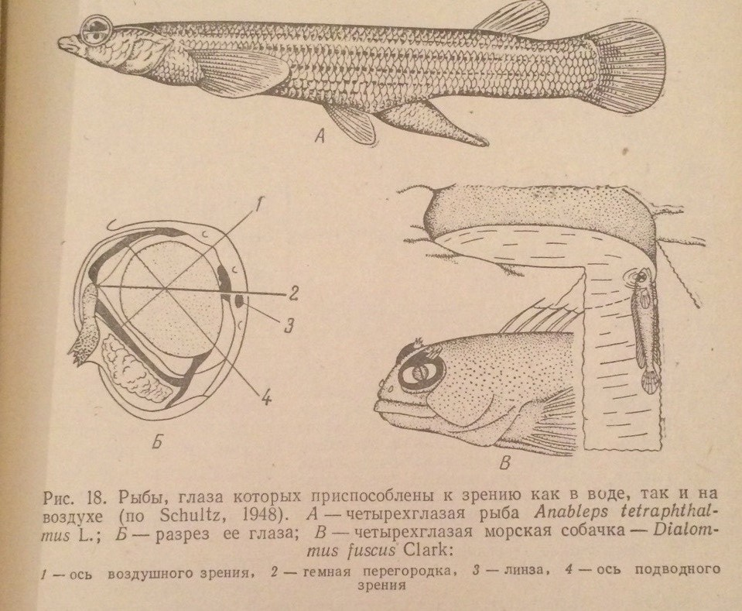
Тропикалық теңіз иті Dialommus fuscus Clark көзінің алдыңғы бөлігі судың сыртындағы жағдайды көрсе, артқы бөлімі суды көреді.
Су астындағы балық 48,8 °- та айналасындағы заттарды көре алады. Схемада келтірілгендей балық ауадағы заттарды домалақ айна ретінде көреді.
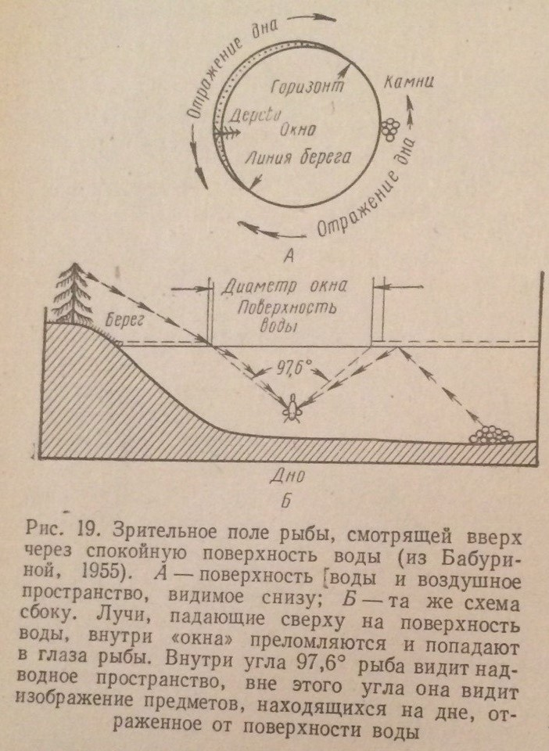

Онтогенез процесінде көру органдыры өзгеріске ұшырайды. Судың жоғарғы қабатындағы қорекпен қоректенетін балық шабағының көзінің төменгі бөлімі жарыққа сезімтал болады. Бентоспен қоректену барысында сезімталдылық жоғарғы көзде байқалады. Жарықтың интенсивтілігі көздің көру қабылдағышы әр түрлі түрлерде бірдей бола бермейді. Американлық балық Centrarchidae тұқымдасына жататын Lepomis әлі де жарықты көзімен қабылдайды. Осыған ұқсас жарық көру Саргасс суларында 430 метр тереңдікте байқалады. Lepomis тұщы сулы балық, салыстрмалы терең емес суқоймаларда тіршілік етеді. Сондықтан терең сулы балықтар әсіресе телескопиялық көру органдарымен салыстырмалы төмен жарықтыққа жауап береді.
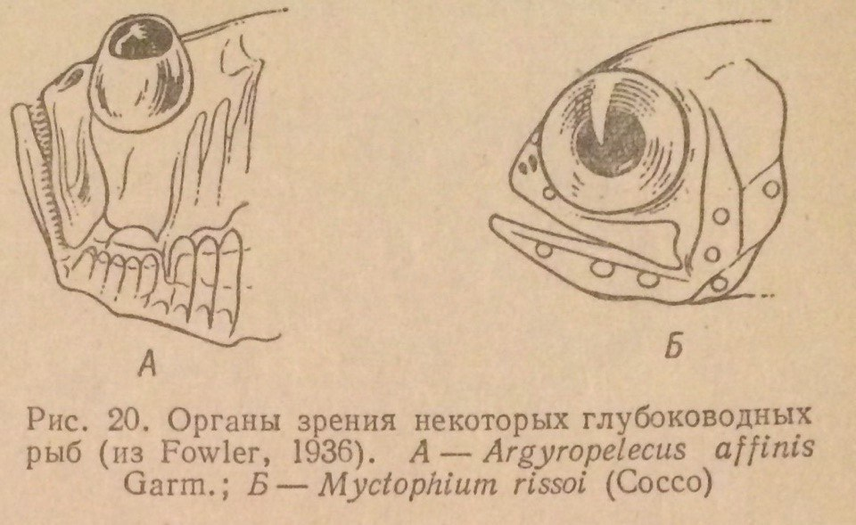

Көп балықтардың көздері үлкен көлемде болады. Мысалы, Microstomidae тұқымдасына жататын Bathymacrops macrolepis Gilchrist балықтың көзінің диаметрі бас бөлімінің 40%-ын алады. Stenoptychidae тұқымдасына жататын Polyipnus балығының бас бөлігін 25-32%-ын құраса, Myctophidae тұқымдасына жататын Myctophium rissoi балығының 50%-құрайды.
Көптеген терең сулы балықтардың көздері телескопиялы болып, сезімталдылығы артып, көру аймағы үлкейеді. Бұл терең сулы балық Idicanthus (21 сурет) личинкасында байқалады. Оның көздері көру аймағын үлкейту үшін ұзын сабақшаларда орналасқан. Ересектерінде көздің шығыңқы бөлігі дернәсілдеріне қарағанда әлдеқайда кіріңкі орналасқан.
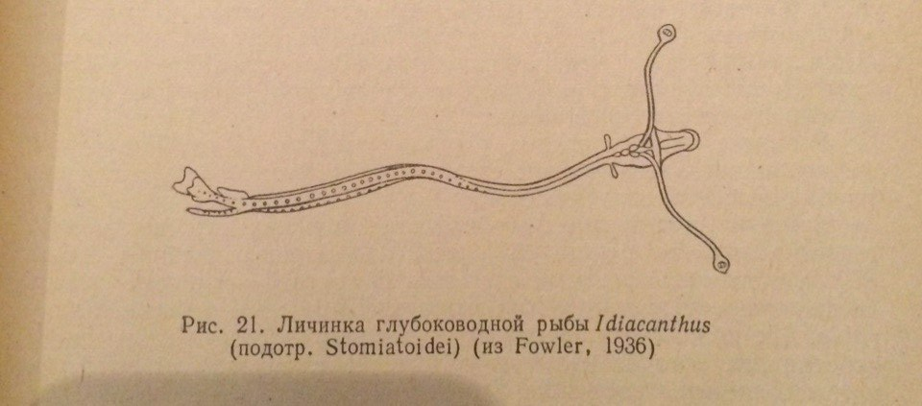
300 метр тереңдіктегі балықтардың 45%-ында жарықтандыру органдары болады. Macruridae тұқымдасына жататын балықтардың терідегі шырышты бездері фосфоресцирленген субстанцияны ұстап әлсіз жарық шығарады. Нәтижесінде балықтың денесінің барлық жері жарық болады.
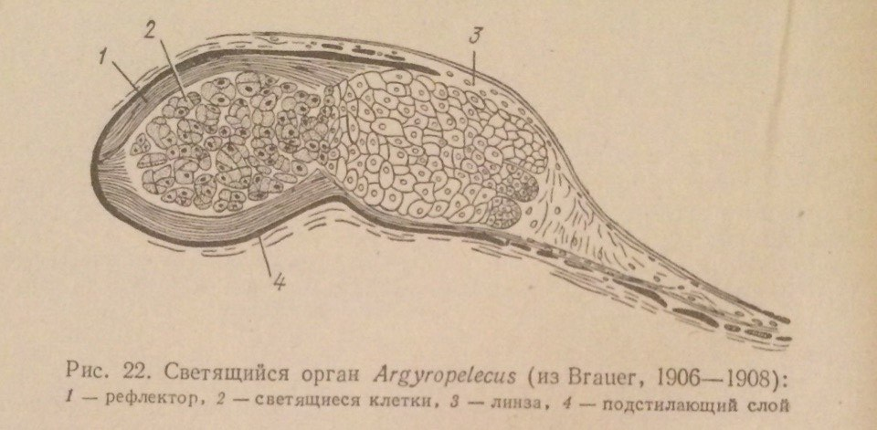
Жарық органдары көпшілік балықтарда систематикалық белгі болып табылады.
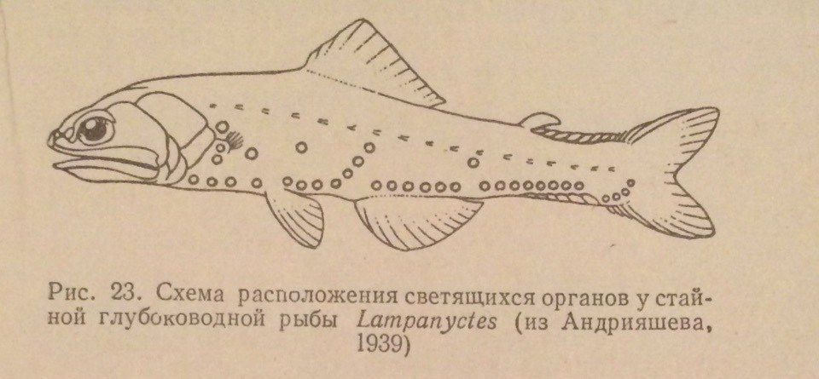
Толықтай қараңғы жерлерде үңгір балықтары тіршілік етеді. Соған байланысты бірнеше топтарға бөлінеді:
- Троглобионттар – негізгі тіршілік ортасы үңгір;
- Троглофильдер – салыстырмалы түрде үңгірде тіршілік етеді, бірақ басқа жерлерде де кездеседі;
- Троглоксендер - кең тараған формалар болып табылады.
Үңгірде тіршілік ететін балықтардың арасында жақсы көргіштіктен соқырға айналған түрлер бар. Chologaster cornutus Agass балығының көзі жақсы дамыған. Оған жақын түр Chologaster papilliferus For.. балығында көздің барлық элементтері кездескенімен тор қабаты дегенерацияланған.
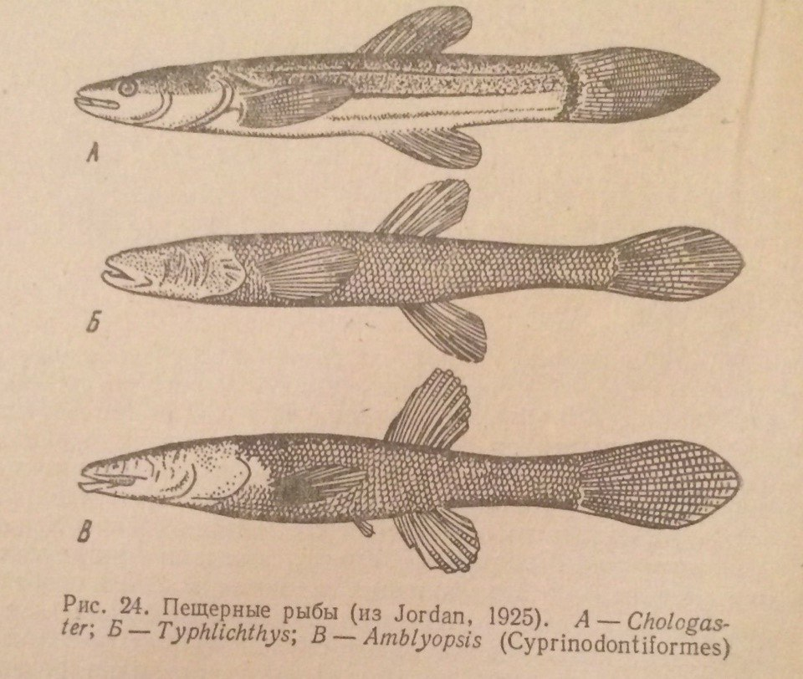
В.Семнер балықтың көзіне мөлдір әр түрлі қалпақшаларды кигізу арқылы балықтың түсін өзгерткен. Нәтижесінде камбаланың грунтта тіршілік ететін түрлері бір түсті, ал басы басқа түсте болған.
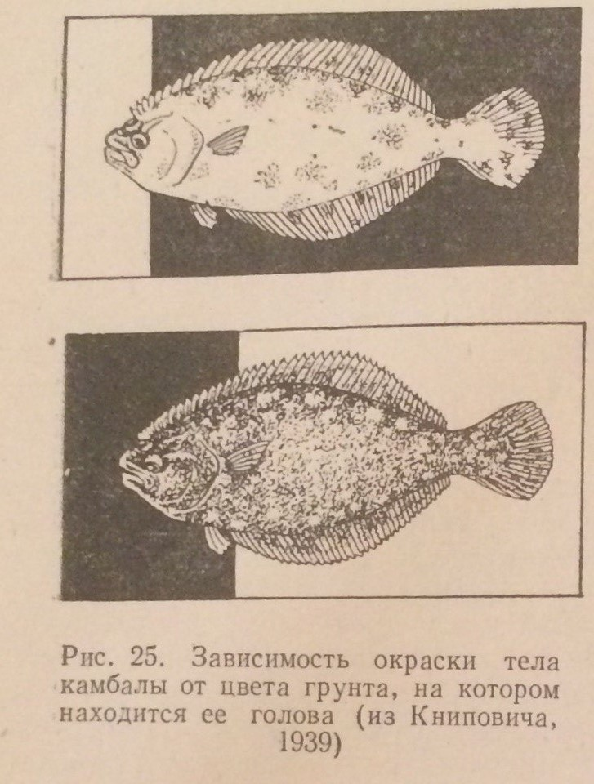
Үйірдегі балықтардың түстері ерекше болып келеді. Бұл түс үйірдегі особътардың бір бірін тануы үшін керек, яғни бүйіріндегі бірнеше дақтардың болуы, арқа жүзбе қанатындағы дақтар немесе денесіндегі қара ұзын сызықтар ерекше белгілері болып табылады. Мысал ретінде Phoxinus lagowskii Dyb амур голянының, Acanthorhodeus asmussi Dyb тікенекті кекіренің жас шабақтары, бірқатар майшабақтар, пикша және тағы басқаларындағы бояулар мысал бола алады.
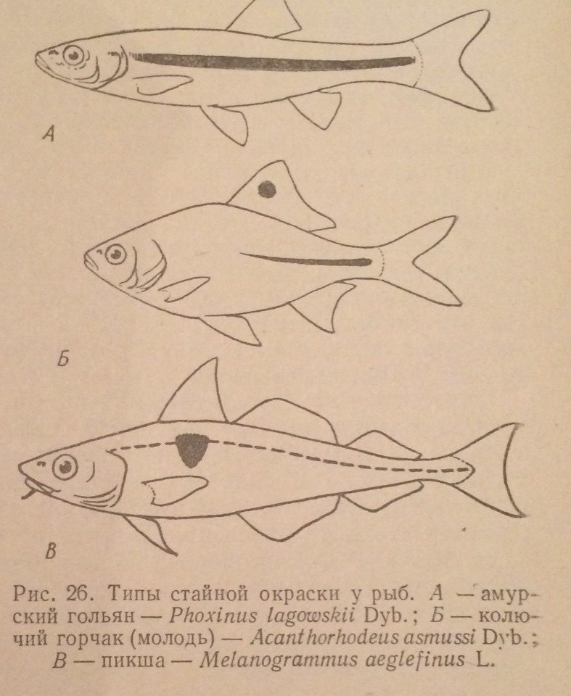

Дыбыс және басқа да ауытқулар
Дыбыс ауаға қарағанда суда 4,5 есе жақсы таралады. Ал жұтылуы мың есе кем. Балықтар механикалық инфрадыбыс және дыбыстық ауытқуларды қабылдайды.
Балық бүйір сызығы арқылы 5-25Гц дыбысты, 16-13 мың Гц есту лабиринтімен қабылдайды.
1-кесте. Әр балықтың дыбысты қабылдауы әр түрлі.
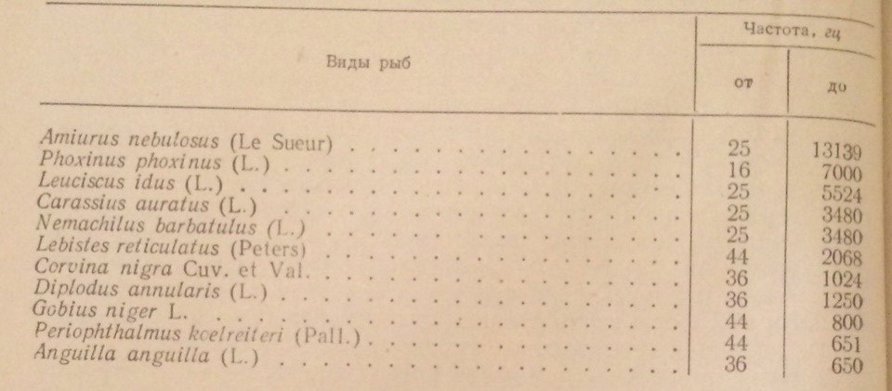

Дыбысты қабылдау торсылдақ арқылы да жүзеге асады. Суда дыбыстың таралуы тез болуына байланысты оны қабылдау да жеңіл. Балықтар тек естіп қана қоймай, олар өздері де дыбыс шығара алады. Мысалы, Sciaenidae, Labridae тұқымдастарына жататын балықтар торсылдағы арқылы дыбыс шығарса, Siluroidei тұқымдасына жататын балқтар кеуде жүзбе қанатының иық белдеуәмен комбинациясы нәтижесінде дыбыс шығарса, Tetrodontidae тұқымдасының балықтары жұтқыншақ және жақ тістерімен дыбыс шығарады.
Балықтар шығаратын дыбыстар әр түрлі болып келеді: барабан соққысы, қарқылдау, қорсылдау, ысқыру, ырылдау сияқты дыбыстар. Сонымен қатар дыбыстар биологиялық және механикалық болып бөлінеді. Тропикалық балықтарда биологиялық дыбыс шығару байқалады. Жиі жағдайда балықтар көбею кезінде де түрлі дыбыстар шығарады. Бұл өз серігін қарату үшін шығарылатын дыбыс болып табылады. Мысалы, Sciaenidae, Siluroidei тұқымдастарындағы балықтарда байқалған. Дыбыстың қатты болғаны сонша балықшылар уылдырық шашатын балық топтарын сол дыбыс арқылы анықтай алады. Бір балық түрі екі дыбыс шығара алады. Caranx crysos балығы қарқыл және ыңылдау сияқты дыбыстар шығарады. Morone saxatilis теңіз алабұғасында аталықтары үлкен амплитудадағы дыбыс шығарса, аналықтары белгілі бір амплитудада дыбыс шығарады. Балықтардың дыбыс шығаруының негізгі себептері:
- Жанындағы серігін қарату үшін;
- Үйірде қарым-қатынас орнату үшін;
- Ата-аналардың ұрпағына деген ұамқорлығы;
- Қауіп-қатердің алдын алу үшін;
- Локация сигналы.
Кейбір балықтар дыбысқа теріс әсер етеді. Нәтижесінде, балықтар дыбыстан қорықса, кейбіреулері елемейді. Қайықтың маторының дыбысынан семга балығы судан атып шығып, қайыққа секіреді. Дыбыс әсерінен ақ дөңмаңдай балығы суда секіреді. Балықтардың дыбысқа әсері аулау барысында қолданады.

